# МИНИCTEPCTBO НАУКИ И ВЫСШЕГО ОБРАЗОВАНИЯ РОССИЙСКОЙ ФЕДЕРАЦИИ

**Федеральное государственное автономное образовательное учреждение высшего образования**

# «СЕВЕРО-КАВКАЗСКИЙ ФЕДЕРАЛЬНЫЙ УНИВЕРСИТЕТ»

**Кафедра инфокоммуникаций**

# Отчет по лабораторной работе № 3.2

**«Основы работы с библиотекой NumPy»**

# по дисциплине «Основы программной инженерии»

|  |
| --- |
| Выполнил студент группы ИВТ-б-о-21-1 |
| Пентухов С. А. « » 20 г. |
| Подпись студента |
| Работа защищена « » 20 г. |
| Проверил Воронкин Р.А.  (подпись) |

Ставрополь, 2023

Цель работы: Исследовать базовые возможности библиотеки NumPy языка программирования Python

Ссылка на репозиторий - https://github.com/Pentuhov/Lab3.2

Ход работы

1. Примеры из методических указаний

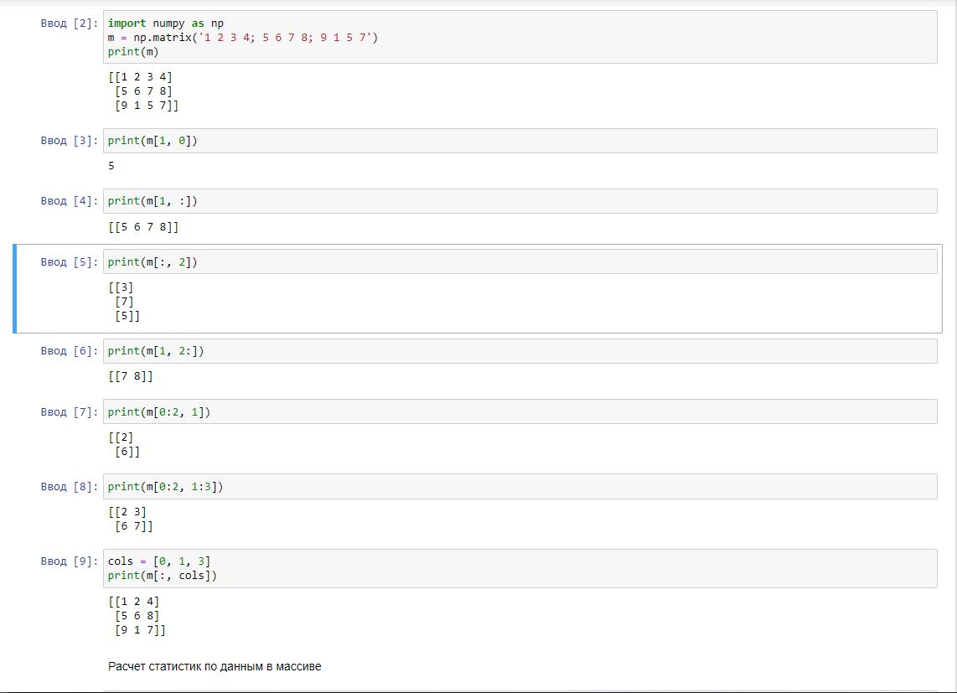

Рис. 1 Пример

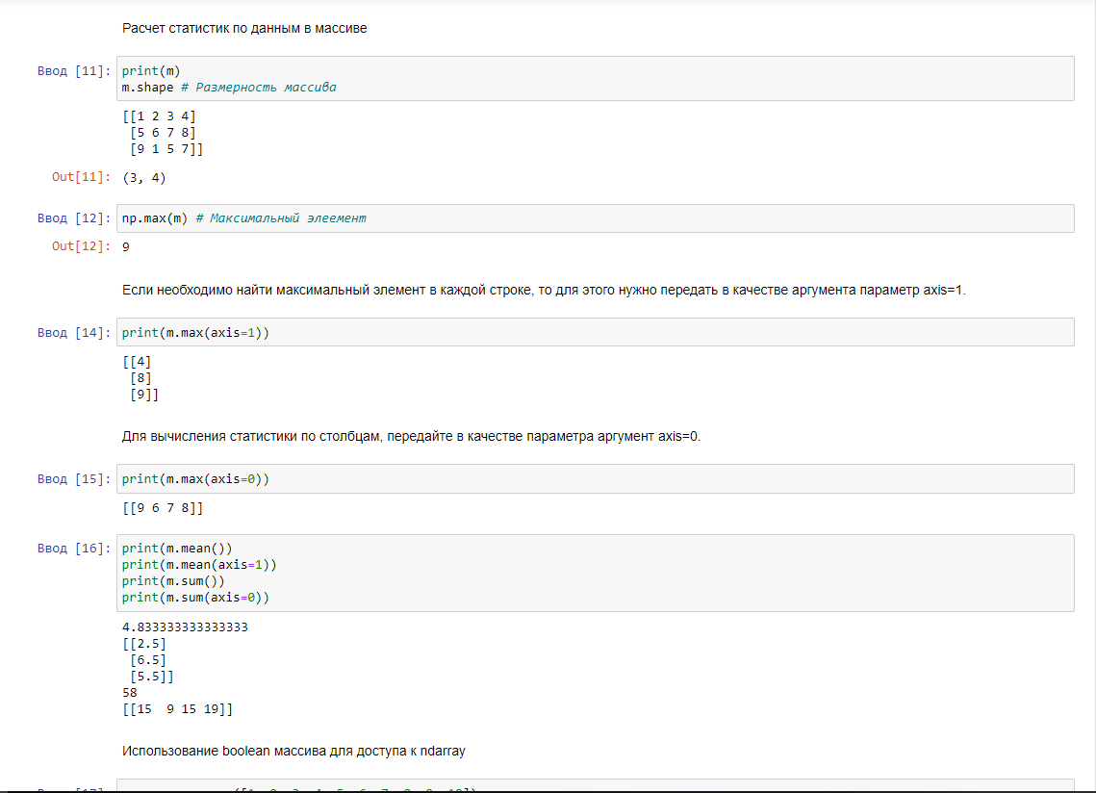

Рис. 2 Расчет статистики по данным в массиве

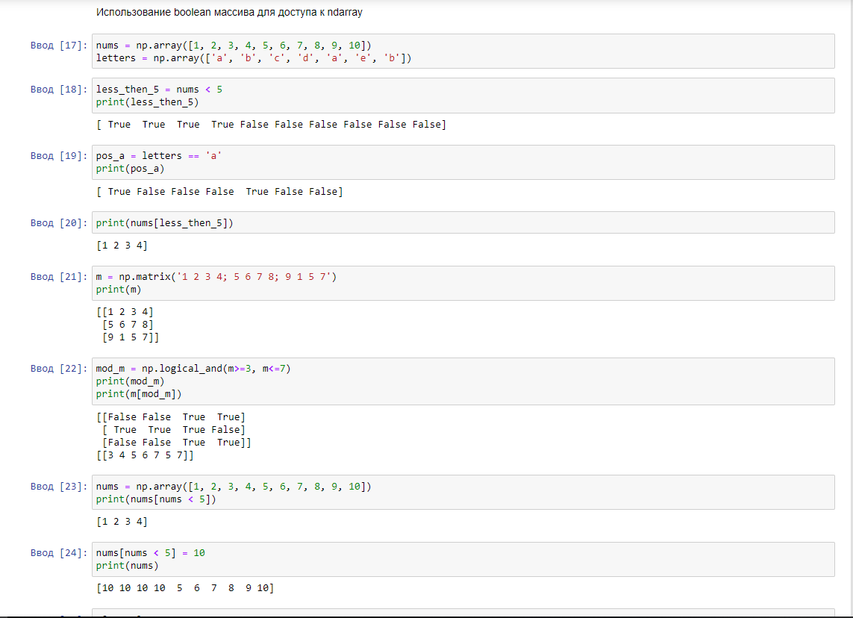

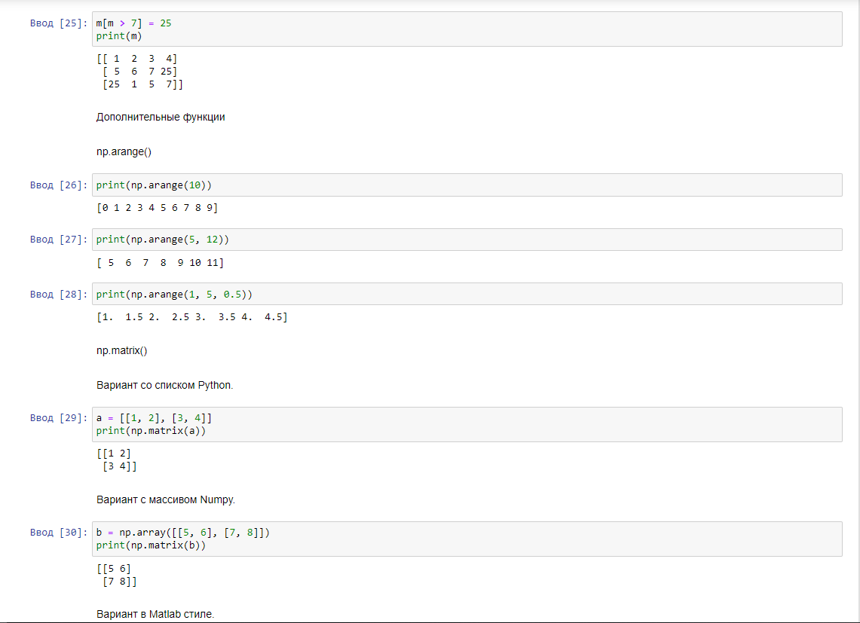Рис. 3 Использование boolean

Рис. 4 Массив Numpy

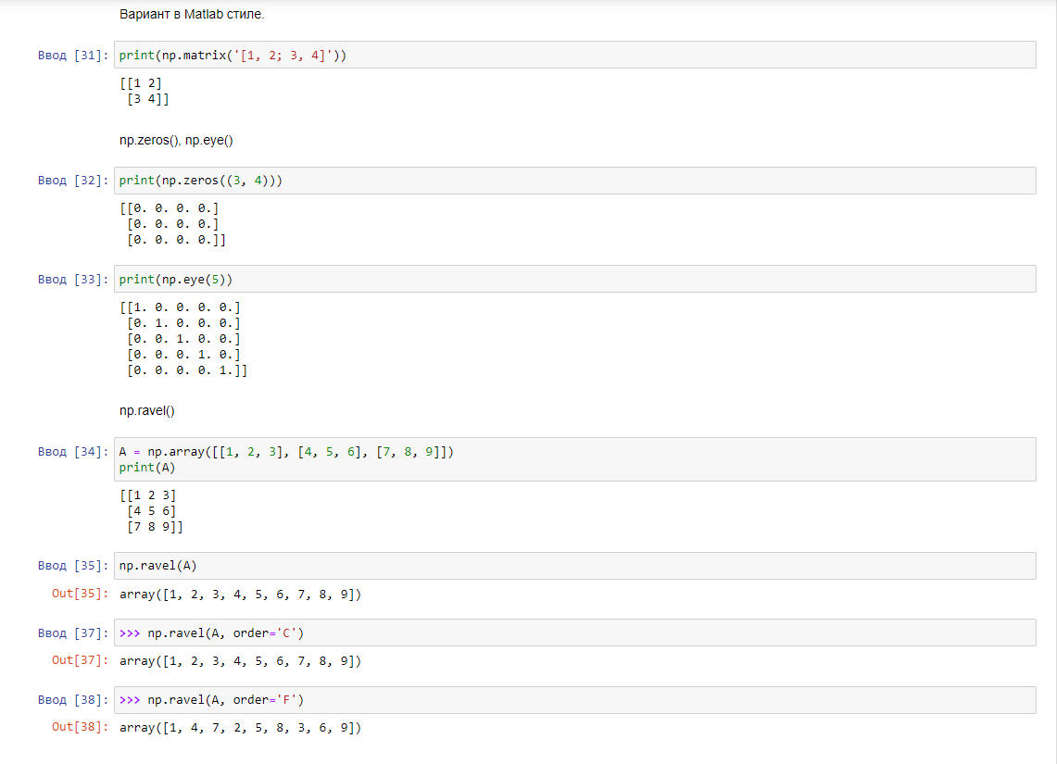

Рис. 5 Массивы

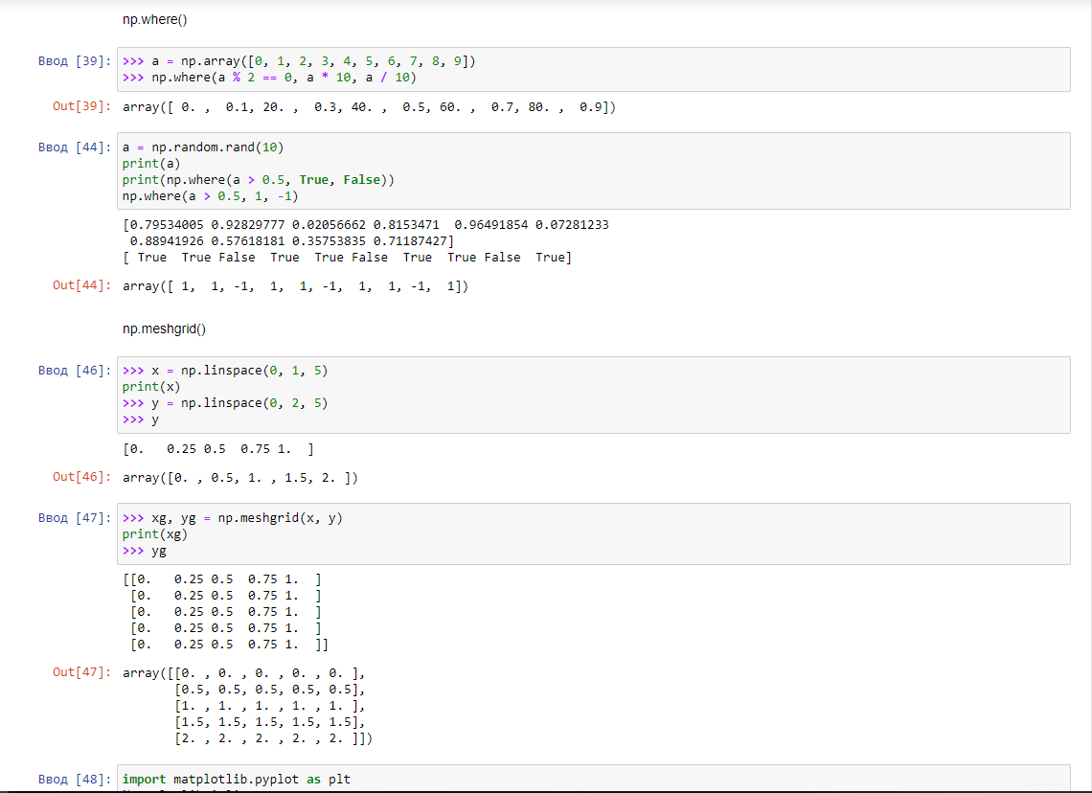

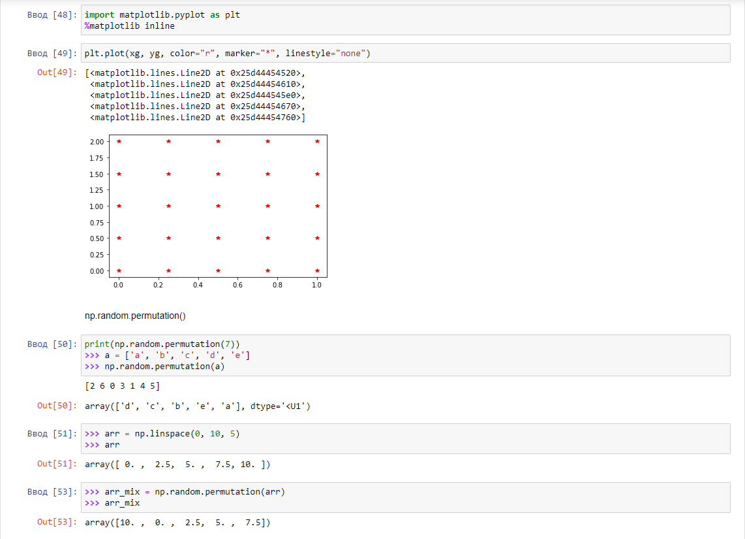

Рис. 6 Массивы

1. Решение задач

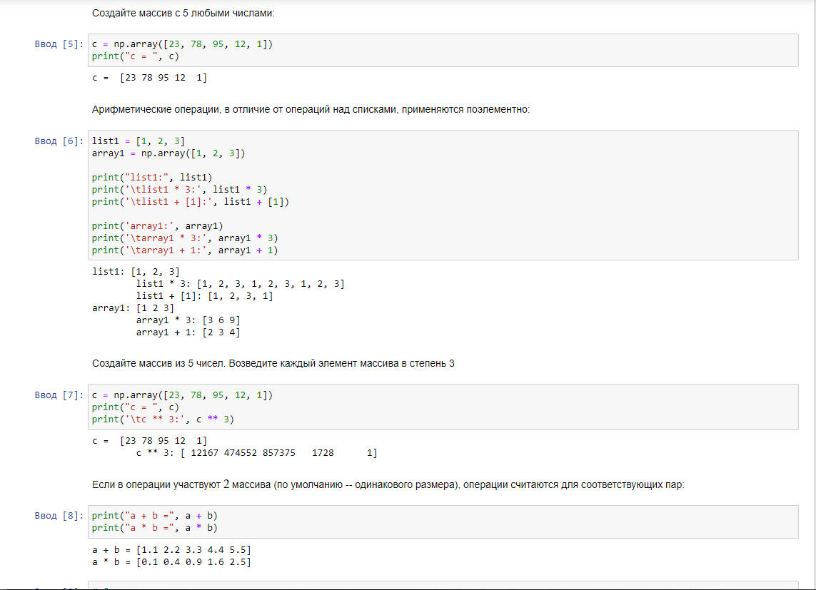

Рис. 7 Выполнения задания

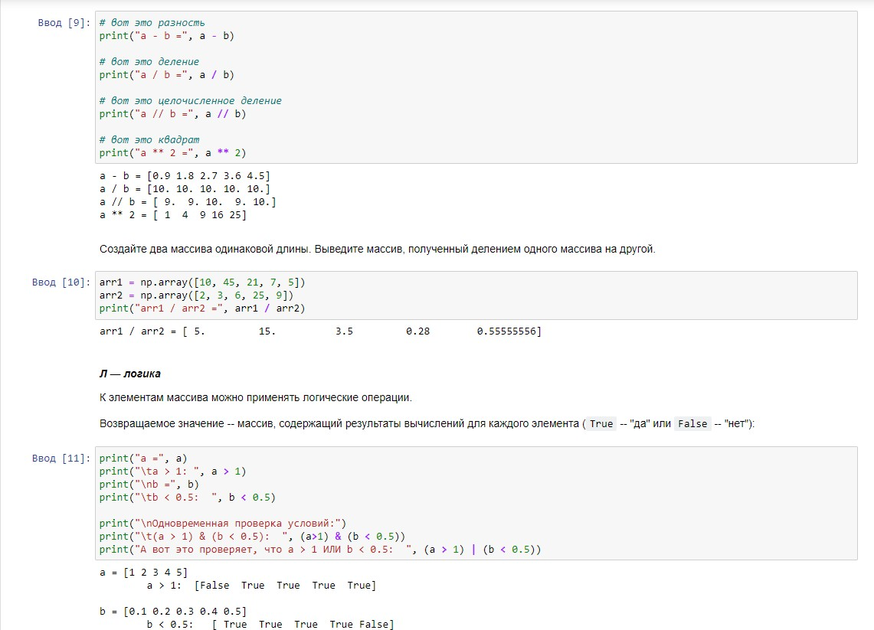

Рис. 8 Выполнения задания

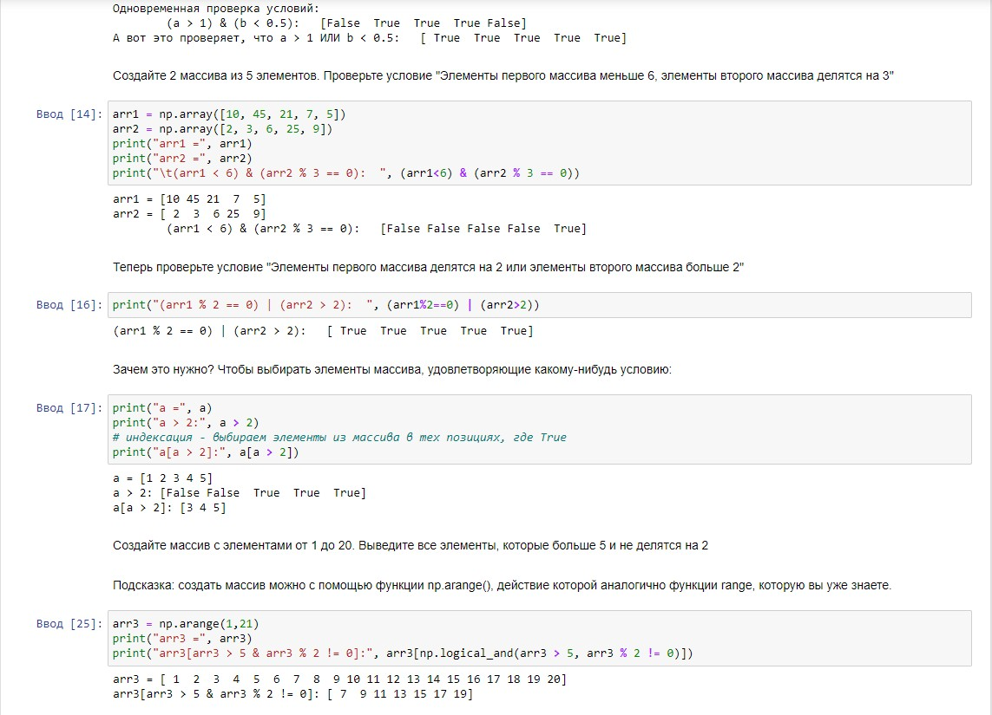

Рис. 9 Выполнения задания

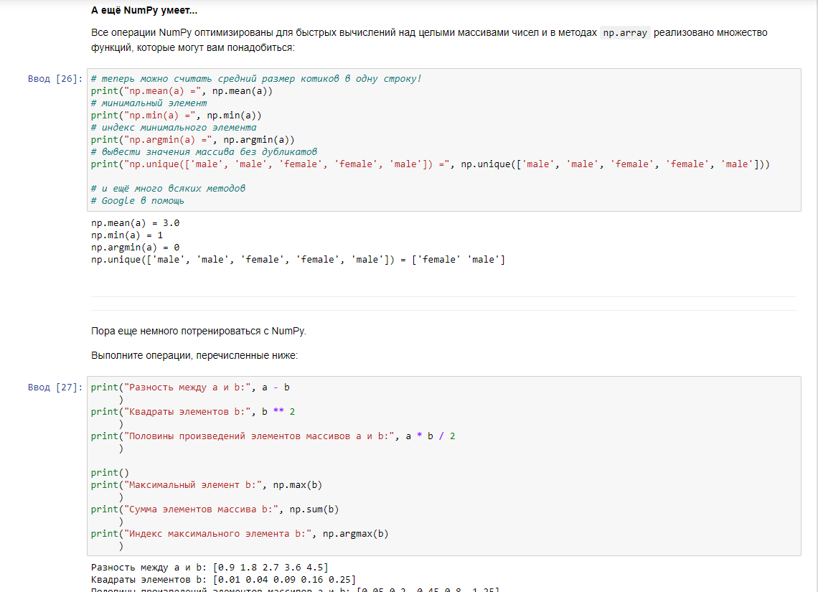

Рис. 10 Выполнения задания

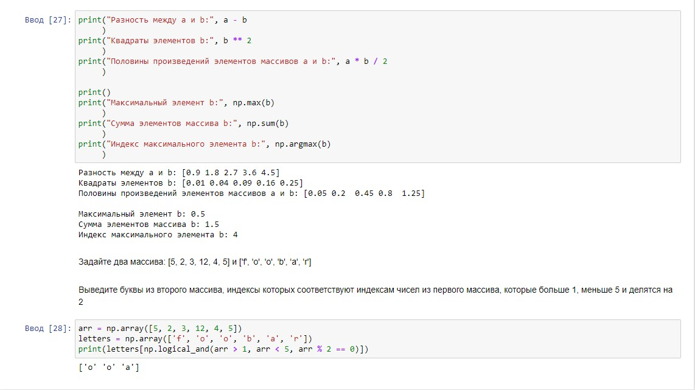

Рис. 11 Выполнения задания

* 1. Домашнее задание (рис 6-7).

Задание №1.

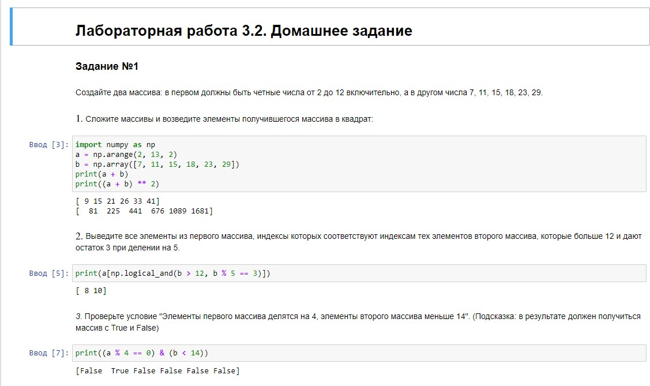

Рис. 12 – Задачи для закрепления пройденного материала Задание №2.

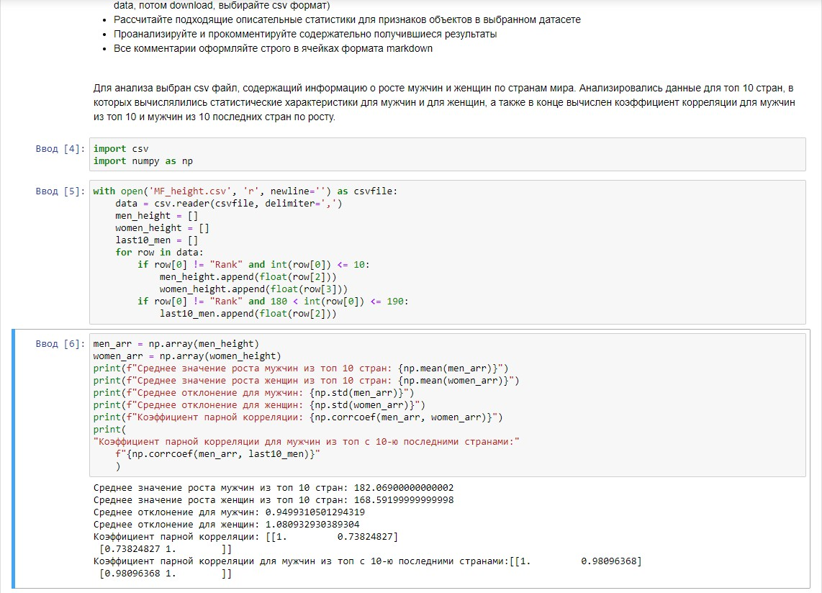

Рис.13 – Исследование датасета

* 1. Индивидуальное задание (рис. 8-9)

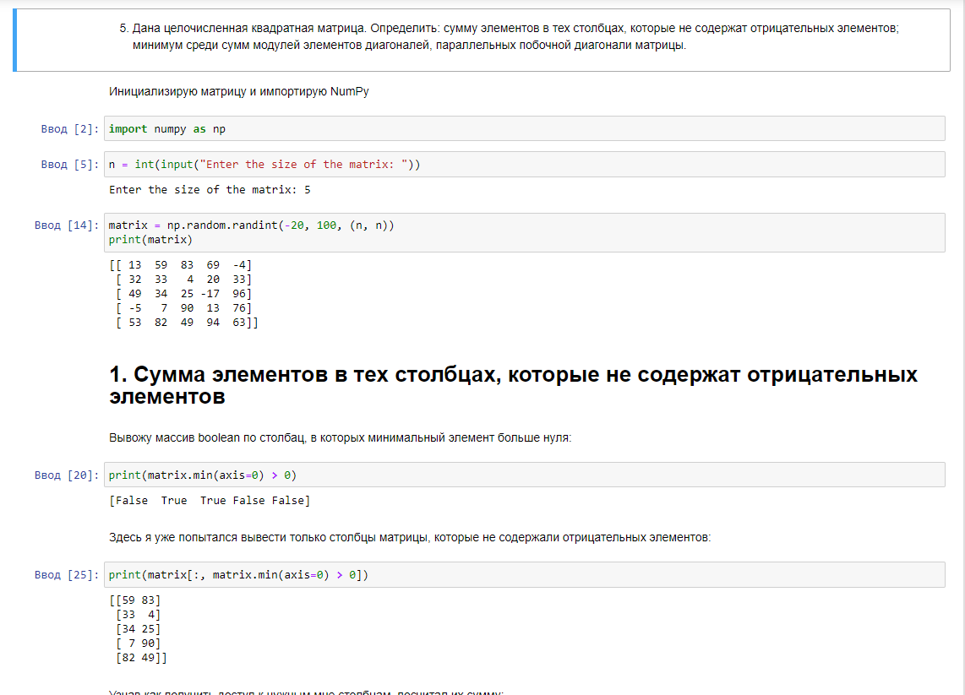

Рис.14 – Выполнение первой части задания

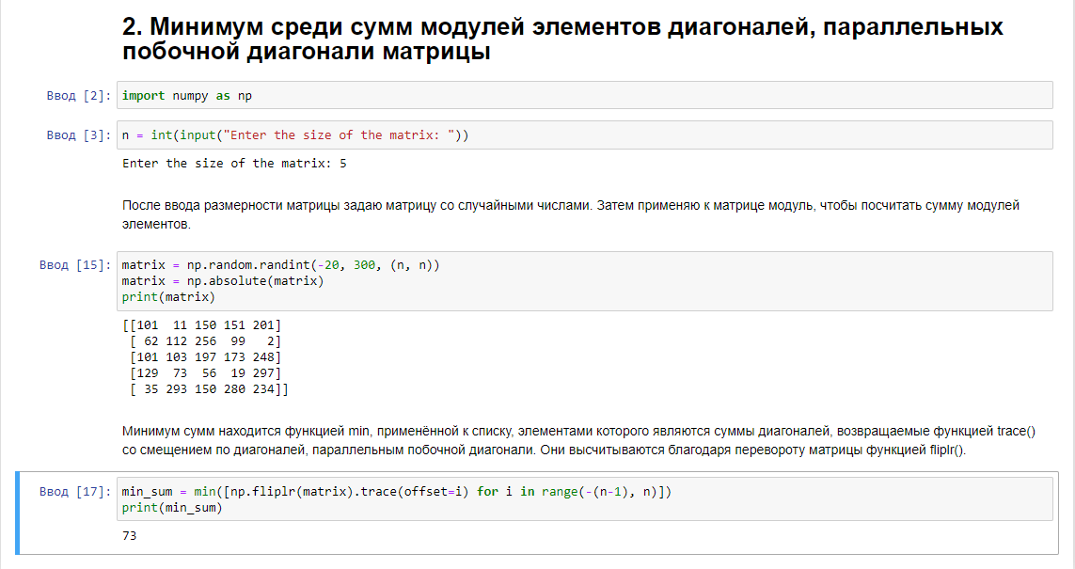

Рис.15 – Выполнение второй части задания

Ответы на вопросы

Каково назначение библиотеки NumPy?

numpy – это библиотека для языка программирования Python, которая предоставляет в распоряжение разработчика инструменты для эффективной работы с многомерными массивами и высокопроизводительные вычислительные алгоритмы.

1. Что такое массивы ndarray?

Ndarray - это (обычно фиксированный размер) многомерный контейнер элементов одного типа и размера. Количество измерений и элементов в массиве определяется его формой, которая является кортежем из N натуральных чисел, которые определяют размеры каждого измерения.

1. Как осуществляется доступ к частям многомерного массива?

Извлечем элемент из нашей матрицы с координатами (1, 0), 1 – это номер строки, 0 – номер столбца.

m[1, 0]

Строка матрицы m[1, :]

Столбец матрицы m[:, 2]

Часть строки матрицы

Иногда возникает задача взять не все элементы строки, а только часть: рассмотрим пример, когда нам из второй строки нужно извлечь все элементы, начиная с третьего.

m[1, 2:]

Часть столбца матрицы

>>> m[0:2, 1]

Непрерывная часть матрицы m[0:2, 1:3]

Произвольные столбцы / строки матрицы cols = [0, 1, 3]

m[:, cols]

1. Как осуществляется расчет статистик по данным?

Размерность массива m.shape

В результате мы получим кортеж из двух элементов, первый из них – это количество строк, второй – столбцов.

Вызов функции расчета статистики

Для расчета той или иной статистики, соответствующую функцию можно вызвать как метод объекта, с которым вы работаете. Для нашего массива это будет выглядеть так.

m.max()

Если необходимо найти максимальный элемент в каждой строке, то для этого нужно передать в качестве аргумента параметр axis=1.

m.max(axis=1)

Для вычисления статистики по столбцам, передайте в качестве параметра аргумент axis=0.

m.max(axis=0)

Функции (методы) для расчета статистик в Numpy

Ниже, в таблице, приведены методы объекта ndarray (или matrix), которые, как мы помним из раздела выше, могут быть также вызваны как функции библиотеки Numpy, для расчета статистик по данным массива.

Имя метода Описание

argmax Индексы элементов с максимальным значением (по осям) argmin Индексы элементов с минимальным значением (по осям) max Максимальные значения элементов (по осям)

min Минимальные значения элементов (по осям) mean Средние значения элементов (по осям) prod Произведение всех элементов (по осям)

std Стандартное отклонение (по осям) sum Сумма всех элементов (по осям) var Дисперсия (по осям)

1. Как выполняется выборка данных из массивов ndarray?

Boolean выражение в Numpy можно использовать для индексации, не создавая предварительно boolean массив. Получить соответствующую выборку можно, передав в качестве индекса для объекта ndarray, условное выражение. Для иллюстрации данной возможности воспользуемся массивом nums. Используя второй подход, можно построить на базе созданных нами в самом начале ndarray массивов массивы с элементами типа boolean. В этом примере мы создали boolean массив, в котором на месте элементов из nums, которые меньше пяти стоит True, в остальных случаях – False. Построим массив, в котором значение True будут иметь элементы, чей индекс совпадает с индексами, на которых стоит символ ‘a’ в массиве letters. Самым замечательным в использовании boolean массивов при работе с ndarray

является то, что их можно применять для построения выборок. Вернемся к рассмотренным выше примерам.

less_then_5 = nums < 5 less_then_5

array([ True, True, True, True, False, False, False, False, False, False])

Если мы переменную less_then_5 передадим в качестве списка индексов для nums, то получим массив, в котором будут содержаться элементы из nums с индексами равными индексам True позиций массива less_then_5.